PROIECT DIDACTIC
Clasa a V-a
Informatică și T.I.C.

Proiect didactic realizat de Anișoara Apostu, profesor Digitaliada, revizuit de Radu Tăbîrcă, inspector școlar Informatică

Textul și ilustrațiile din acest document sunt licențiate de Fundația Orange conform termenilor și condițiilor licenței Attribution-NonCommercial-ShareAlike 4.0 International (CC BY-NC-SA 4.0) care poate fi consultată pe pagina web https://creativecommons.org/licenses/by-nc-sa/4.0/

Disciplina: Informatică și T.I.C.
Clasa: a V-a
Lecția: Miniproiect ScratchJr.
Tipul lecției: dobândire de noi cunoștințe

Competenţe specifice:
1. utilizarea eficientă a unor componente software;
2. manifestarea creativă prin utilizarea unor aplicații simple: ScratchJr.

Competențe derivate:

C1- specificarea utilităţii limbajului de programare grafic ScratchJr.;
C2 - crearea scripturilor respectând ordinea logică;
C3 - utilizarea butoanelor oferite de aplicația ScratchJr. pentru a crea un proiect

Strategii didactice:

- Metode și procedee didactice: conversația, explicația, jocul, exercițiul, învățare prin descoperire, observarea, algoritmizarea, studiul de caz.

- Resurse materiale:
- fișa de lucru
- flipchart sau tablă pentru prezentarea ideilor
- videoproiector
- tablete

- Forme de organizare: activitate frontală, lucru individual

- Concepte abordate:
- limbaj de programare
- script
- butoane

BIBLIOGRAFIE:
www.didactic.ro
www.digitaliada.ro

DESFĂŞURAREA LECŢIEI
ETAPELE  LECŢIEI | COMPETENȚE SPECIFICE | ACTIVITATEA PROFESORULUI | ACTIVITATEA ELEVILOR | STRATEGII DIDACTICE | METODE DE EVALUARE
Moment organizatoric  1 minut |  | Verifică prezența, asigură/pregătește cele necesare pentru desfășurarea activității (fișe de lucru, tablete) | Elevii se pregătesc pentru oră
Reactualizarea cunoștințelor  4 minute |  | Adresează întrebări referitoare la noțiunile teoretice legate de limbajul de mediului de programare ScratchJr. | Răspund întrebărilor profesorului;
Captarea atenţiei elevilor  7 minute |  | Profesorul deschide aplicaţia ScratchJr. şi se vizualizează proiectele din meniul ”Help”. | Elevii sunt atenți la explicațiile profesorului | Conversaţia  Explicația
Anunţarea titlului lecţiei şi a obiectivelor  3 minute |  | Scrie titlul lecţiei pe tablă: „Miniproiect ScratchJr.”  şi anunţă obiectivele urmărite în această lecţie. | Elevii ascultă cu atenţie şi scriu titlul în caiete. | Conversaţia
Fixarea cunoştinţelor  15 minute | C1  C2  C3 | Profesorul împarte elevilor Anexa 1 și cu ajutorul acesteia elevii vor crea un Miniproiect ScratchJr.  Sunt împărţițe elevilor temele de proiect şi sunt reamintite etapele importante ce trebuie respectate pentru realizarea corectă a unui proiect:  Elevii vor scrie mici programe, numite scripturi, cu ajutorul cărora personajele se pot mişca, îşi pot schimba înfăţişarea, pot scoate sunete, pot interacţiona între ele, pot fi controlate de utilizator, pot „vorbi”;  Ordinea acestor blocuri este foarte importantă, pentru că ele stabilesc derularea acţiunii din scenă: stabilirea fundalului, alegerea personajelor şi modul cum interacţionează acestea;  Fiecare personaj va avea propriul rol pe scenă, adică vom scrie câte un script (sau mai multe) pentru fiecare în parte;  Elevii vor deschide tabletele si vor accesa aplicaţia ScratchJr. Fiecare elev va crea un proiect nou şi la final îşi va prezenta proiectul şi va fi notat. | Elevii sunt atenți la explicațiile profesorului și participă activ la lecție, răspuzând la întrebările puse de profesor.  Elevii notează cu atenție în caiete.  Elevii deschid tabletele, acceseză aplicaţia ScratchJr. şi exersează lucrul cu blocurile puse la dispoziţie.  Prezintă colegilor miniproiectele realizate cu ajutorul aplicaţiei TeamViewer. | Explicația | Observarea sistematică a elevilor
Asigurarea  feed-back-ului  5 minute |  | Profesorul solicită elevilor să schimbe tableta cu colegul de bancă pentru evaluarea intercolegială, explică metoda de evaluare. Face aprecieri verbale.  Fiecare doi elevi schimbă tabletele între ei și verifică nivelul pe care l-au rezolvat. În funcție de descriptorii de performanță din fișa de lucru 1, acordă câte un calificativ colegului de bancă.  Elevii care s-au evidențiat vor fi notați. | Elevii răspund la întrebări | Conversația | Aprecieri verbale  Analiza activităţii

Anexa 1
Legenda aplicatiei ScratchJr. | Pasii | Descriere
- Blocuri de Start  - Blocuri pentru deplasare înainte/stânga/dreapta/sus/jos  - Blocuri aspect  - Blocuri de sunet  - Blocuri control  - Blocuri de sfârșit | 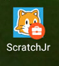  Pasul 1. Aplicația se va deschide de la iconițta | ScratchJr. este un program distractiv ce te ajută să înveți bazele programării folosind personaje ce interacționează într-un mediu virtual. Limbajul este ușor, cu reguli simple.  Folosind ScratchJr., poți plasa obiecte dintr-o galerie dată, într-o lume virtuală, apoi poți realiza diferite secvențe pentru a anima aceste obiecte.  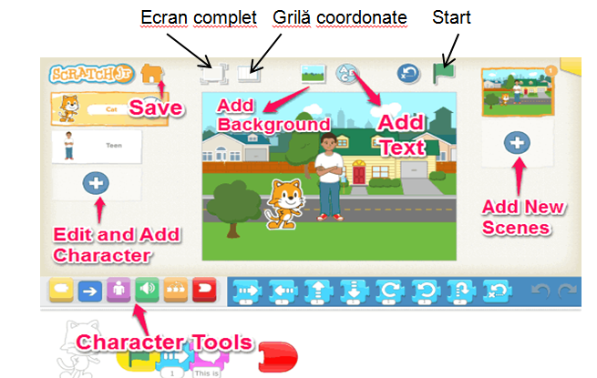  Ghidul editorului Paint al aplicaţiei ScratchJr.  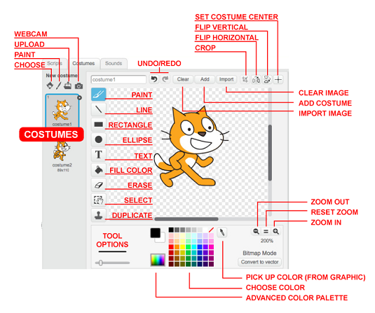
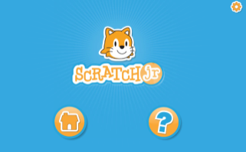
Pasul 2. La deschiderea aplicatiei Scratch
Jr., putem observa două butoane:
Butonul Help permite vizualizarea animatiilor existente

De asemenea aplicatia permite crearea animatiilor proprii, accesând butonul :

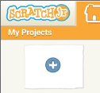
Pasul 3. Crearea unui proiect nou:

- adaugă minimum 2 personaje;
- inserează un background la alegere;
- cu ajutorul blocurilor oferite de aplicaţie, personajele vor interacţiona creând o animație

